**UNIVERSIDADE PAULISTA**

**CAIQUE SANTOS AMARAL – RA: B64037-5**

**GABRIEL YMAMURA – RA: B793CD-7**

**JEFERSON FEREIRA SILVA – RA: B729FE-7**

**NILTON LUCIO CORREIA – RA: B80711-3**

**RODOLFO GONÇALVES MACHADO RA: B682CI-1**

**REGRAS DE NEGÓCIO**

**SÃO PAULO**

**2016**

**CAIQUE SANTOS AMARAL – RA: B64037-5**

**GABRIEL YMAMURA – RA: B793CD-7**

**JEFERSON FEREIRA SILVA – RA: B729FE-7**

**NILTON LUCIO CORREIA – RA: B80711-3**

**RODOLFO GONÇALVES MACHADO RA: B682CI-1**

**REGRAS DE NEGÓCIO**

Trabalho de APS, para obtenção de nota da disciplina, apresentado ao curso Ciência da Computação, campus Cidade Universitária – UNIP.

Orientador: Prof. Mariano Angelo.

**SÃO PAULO**

**2016**

Track Master Run

Regras de Negócios

Versão 1.0

Histórico da Revisão

|  |  |  |  |
| --- | --- | --- | --- |
| **Data** | **Versão** | **Descrição** | **Autor** |
| 30/04/2016 | 0.1 | Início do Desenvolvimento | Jeferson, Nilton |
| 02/05/2016 | 1.0 | Revisão | Rodolfo, Nilton |
|  |  |  |  |
|  |  |  |  |

Índice Analítico

1. Introdução 6

1.1 Finalidade 6

1.2 Escopo 6

1.3 Definições, Acrônimos e Abreviações 6

1.4 Referências 6

1.5 Visão Geral 6

2. Definições 7

2.1 <Acessos do Jogo> 7

2.2 <Acessos dos Menus> 7

2.3 <Disponibilização> 10

2.4 <Divulgação> 10

Regras de Negócios

# Introdução

Jogos estão cada vez mais evidentes em nosso meio, tanto com o intuito de proporcionar divertimento quanto para adquirir conhecimento. O presente documento tem como objetivo realizar a especificação dos requisitos levantados do Sistema que será desenvolvido pela Field Games, proporcionando aos desenvolvedores as informações necessárias para implementação do projeto.

## Finalidade

Desenvolver um jogo de corrida para o Sistema Operacional Android (plataforma mobile), com o intuito de promover aos usuários (jovens e adultos), diversas horas de entretenimento em seus smartphones.

## Escopo

O presente documento irá abordar a perspectiva de como o jogador irá vivenciar o jogo e as regras de como deve acontecer.

## Definições, Acrônimos e Abreviações

Mobile: Móvel, que se possa mover, aquilo que pode ser levado com você;

Android: Sistema Operacional para dispositivos móveis da Google.

## Referências

“Arte e Level Design Document” e “Game Design Document” escritos para a matéria de Ciência da Computação Integrada.

## Visão Geral

Track Master Run é um jogo de corrida diferente do que a maioria está acostumado, pois nesse jogo você não controla o carro em si, mas sim durante a corrida, você escolhe o que fazer, por exemplo, se vai acionar o nitro ou não, se for preciso trocar o pneu o jogador pode escolher se naquela volta ele realiza a troca ou não.

O jogador avança na história vencendo a temporada de corridas, um total de 10 corridas por pista, que por sua vez se divide em 3 pistas no total. A cada corrida de cada pista o nível de dificuldade aumenta.

O jogador deve vencer as corridas a princípio e ir melhorando como piloto no jogo, pois em determinada parte ele irá ter um rival e uma surpresa ao fim de toda temporada, se ganhar é claro.

A cada vitória o jogador acumula pontos de corrida, pontos de experiência e dinheiro que podem ser trocadas por itens utilizáveis e habilidades.

Para vencer é preciso obter a maior pontuação de todas as pistas.

A condição de derrota é obter a pontuação mais baixa ao final de todas as pistas.

# Definições

## <Acessos do Jogo>

*<Acesso ao Jogo>*

Ao acessar o Jogo deve ser exibido primeiro a Splash Screen de carregamento do jogo, então o logo da empresa, depois o logo da da Universidade e então a Tela Inicial.

*<Saída do Jogo>*

A qualquer momento, ao clicar no botão de fechar o Jogo deve exibir um pop-up perguntando se o jogador deseja realmente sair.

## <Acessos dos Menus>

*<Acessar menu Principal>*

Ao ser carregado, o jogo irá exibir o Menu principal, conforme abaixo:

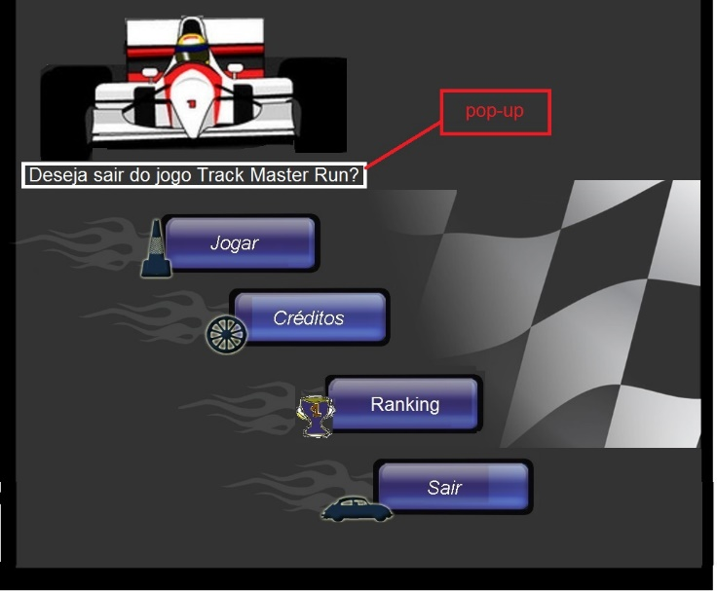

Como demonstrado acima, ao clicar em Sair, será exibido um pop-up perguntando se o jogador deseja realmente sair do jogo.

*<Acessar menu de Corrida>*

O jogador só deve acessar o menu de corrida através da opção Jogar no menu Principal, conforme detalhado abaixo:

Ao selecionar jogar será exibida a seguinte tela:

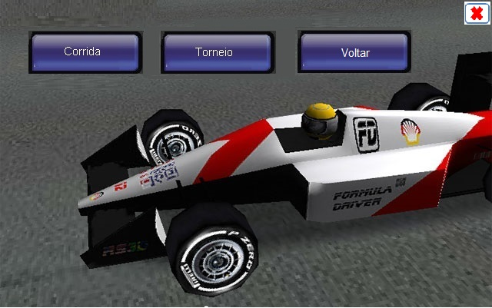

*<Acesso às Pistas>*

O jogador deve acessar somente uma pista por vez.

*<Acesso às Pistas2>*

O menu de seleção de pistas deve ser desenvolvido em uma tela de fundo estático e com as opções das pistas em slide onde deve aparecer o mapa, o nome e a descrição.

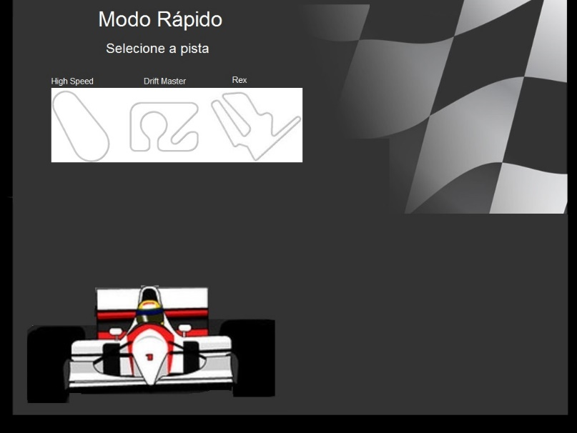

Esboço da tela onde o jogador irá escolher a pista para correr.

Escolhendo a pista, ele será direcionado para uma tela de seleção de power-ups, que ainda está por desenvolver.

*<Acesso ao menu Habilidades>*

O Menu de habilidades só deve ser acessado após a seleção de uma pista.

*<Acesso ao menu Habilidades2>*

Cada pista deve ter seu menu de habilidades diferente das demais, conforme a seguintes regras:

* Pista 1 – High Speed
  + Habilidade 1: Carro +3;
  + Habilidade 2: Velocidade +10;
  + Habilidade 3: Precisão +3.
* Pista 2 – Drift Master]
  + Habilidade 1: Carro +3;
  + Habilidade 2: Velocidade +5;
  + Habilidade 3: Precisão +8.
* Pista 3 – T-Rex
  + Habilidade 1: Carro +10;
  + Habilidade 2: Velocidade +3;
  + Habilidade 3: Precisão +10.

*<Iniciar Corrida>*

O jogador somente deve iniciar a corrida após escolher três power-ups.

Da tela de power-ups, clicando em iniciar, para ambos os modos é apresentado a tela de corrida, de acordo com o esboço abaixo:

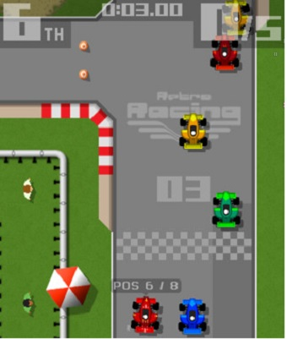

*<Fim da corrida>*

O Ranking deve ser exibido após o término da corrida.

*<Fim da corrida2>*

Ao ser exibido o ranking, o jogo deve retornar ao Menu Principal.

Ao final da corrida, será exibido o ranking, conforme abaixo:

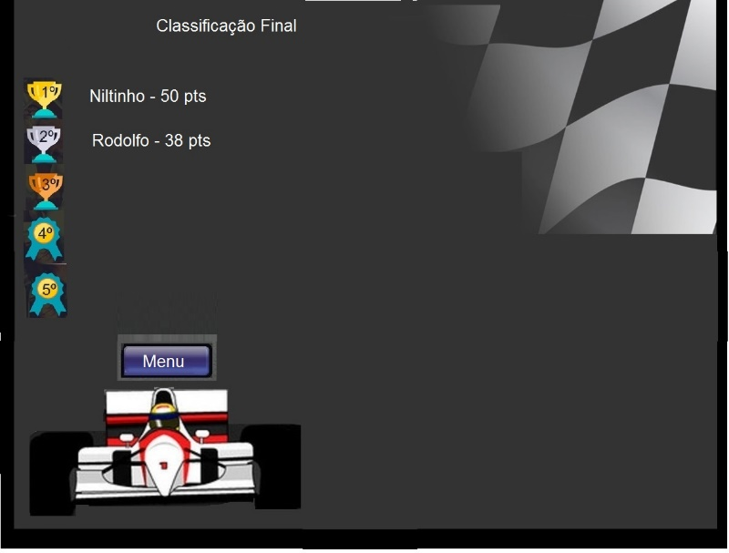

Essa tela é a mesma tela de Ranking acessível a partir do Menu principal.

*<Acesso ao menu de Crédito>*

O jogador só deve acessar os créditos através da opção Créditos no menu Principal.

Ao selecionar o Menu Créditos será exibida a seguinte tela:

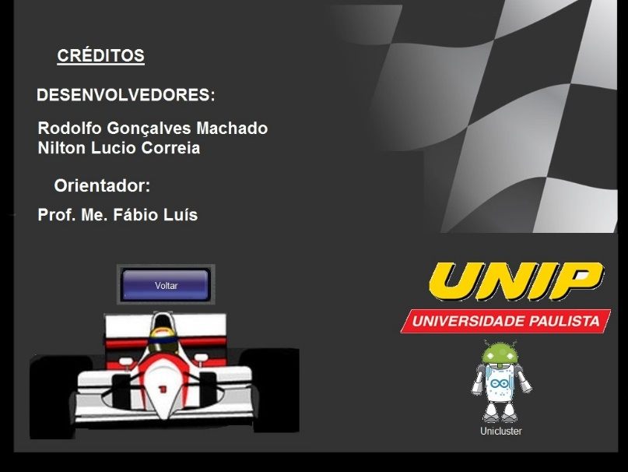

## <Disponibilização>

O Jogo deve ser disponibilizado gratuitamente via download na Google Play Store.

## <Divulgação>

O jogo deve ser divulgado no Facebook e Twitter.